Министерство образования и науки Российской Федерации
Федеральное агентство по образованию ГОУ ВПО
Всероссийский заочный финансово-экономический институт
КАФЕДРА ЭКОНОМИКИ, МЕНЕДЖМЕНТА И МАРКЕТИНГА

КОНТРОЛЬНАЯ РАБОТА
по теории организации на тему:
Структурный подход

Преподаватель:
Работа выполнена :
Факультет менеджмента и маркетинга
номер личного дела:
группа :

Барнаул,2009

Содержание:
1.ВВЕДЕНИЕ……………………………………………………………………3
2. Структурный подход к организации……………………………………...5
3. Формальные и неформальные организации…………………………….9
4. Разделение труда……………………………………………………………10
5. Подходы, используемые при построении организационных структур………………………………………………………………………...13
6.ЗАКЛЮЧЕНИЕ……………………………………………………………..16
7.СПИСОК ИСПОЛЬЗУЕМОЙ ЛИТЕРАТУРЫ…………………………18

1.ВВЕДЕНИЕ
Организации создают структуры для того, чтобы обеспечивать координацию и контроль деятельности своих подразделений и работников Структуры организации отличаются друг от друга сложностью (т. е. степенью разделения деятельности на различные функции), формализацией (т. е. степенью использования заранее установленных правил и процедур), соотношением централизации и децентрализации (т. е. уровнями, на которых принимаются управленческие решения).
Структурные взаимосвязи в организациях находятся в центре внимания многих исследователей и руководителей. Для того чтобы эффективно достигались цели, необходимо понимание структуры работ, подразделений и функциональных единиц. Организация работы и людей во многом влияет на поведение работников. Это есть актуальность данной работы .Структурные и поведенческие взаимосвязи, в свою очередь, помогают установить цели организации, влияют на отношения и поведение работников. Структурный подход применяется в организациях для обеспечения основных элементов деятельности и взаимосвязей между ними. Он предполагает использование разделения труда, охвата контролем, децентрализации и департаментализации.
Структура организации - это фиксированные взаимосвязи, которые существуют между подразделениями и работниками организации. Ее можно понимать как установленную схему взаимодействия и координации технологических элементов и персонала. Схема любой организации показывает состав отделов, секторов и других линейных и функциональных единиц. Однако она не учитывает такой фактор, как человеческое поведение, который влияет на порядок взаимодействия и его координацию. Именно поведение персонала определяет эффективность функционирования организационной структуры в большей мере, чем формальное распределение функций между подразделениями.
Данная работа предполагает решение следующих задач: определить, что есть структурный подход в организации, выявить подходы при построении организационных структур, рассмотреть разделение труду при структурном походе.

2. Структурный подход к организации
Организационную структуру любой коммерческой фирмы, больницы, банка, правительственного учреждения и т. п. следует рассматривать с учетом разных критериев. На эффективность деятельности организации влияют:
1) реальные взаимосвязи между людьми и их работой, отражаемые в схемах организационных структур и должностных обязанностях;
2) политика руководства и методы, воздействующие на поведение персонала;
3) полномочия и функции работников организации на различных уровнях управления (низшем, среднем и высшем).
Рациональная структура организации предполагает комбинацию указанных трех факторов, обеспечивающую высокий уровень эффективности производства.
Как важнейшая организационная характеристика структура представляет собой совокупность связей и отношений, сложившихся в системе между ее элементами. Столь краткое определение структуры должно быть дополнено рядом существующих положений.[3,4]
- Структуру организации составляют только системообразующие связи и отношения, формирующие согласованное единство элементов в рамках целостной системы. Разрыв системообразующих связей и отношений нарушает целостность и равновесие системы.
- По своему содержанию и функциональному назначению связи и отношения, составляющие структуру организации, подразделяются на три группы:
- связи непосредственного взаимодействия, обеспечивающие формирование у системы новых системных свойств, отсутствующих у отдельных составляющих ее элементов (так, взаимодействия между цехами-смежниками создает способность предприятия к производству готовой продукции);
- отношения соподчиненности, устанавливающие иерархическую зависимость в организации, определяющие этажность строения организации (предприятие – цех – участок; директор – начальник цеха – мастер);
- соотношения, устанавливающие пропорциональность строения организации и обеспечивающие соответствие количественных и качественных параметров отдельных составляющих системы между собой (например, соответствие производственных мощностей разных цехов предприятия, численность занятых в этих цехах работников и объемов выпускаемой в них продукции).
- Структура – устойчивая характеристика системы, основа ее собственной стабильности и равновесия. Поэтому ее формируют только устойчивые связи и отношения. Случайные, эпизодические, одномоментные связи и отношения в состав структуры организации не входят.[4,6]
- Составляющие структуру связи должны быть четкими, достаточно выраженными и сильными, а отношения ясными, определенными и однозначными. Слабость взаимодействий, размытость, неявность и неопределенность отношений ведут к нарушению внутреннего равновесия, что предполагает для системы два основных варианта исхода:
- полная дезорганизация и разрушение данной системы как таковой;
- создание из хаоса новой упорядоченности, диссипативной структуры, требующей для поддержания равновесия большей энергии по сравнению с той структурой, на смену которой она приходит.
Итак, структура – это организационная характеристика системы, представляющая собой совокупность устойчивых связей и отношений, обеспечивающих стабильность и равновесие системы, взаимодействие, соподчиненность и пропорциональность между составляющими ее элементами.
Структура находится в тесной взаимосвязи с составом системы, определяется им и сама, в свою очередь, в значительной степени его определяет. Состав – это совокупность элементов, образующих систему. Строго говоря, состав включает только элементы непосредственно данной системы, являющиеся компонентами первого уровня. И в этом смысле в состав предприятия, например, входят цехи, но не входят производственные участки. Однако обстоятельное исследование системы предполагает также и углубленное изучение составляющих ее элементов. Этим объясняется использование понятия состава в широком смысле, включающего в себя также и составляющие самих элементов системы, т.е. компонентов второго, а затем третьего и других уровней. В этом смысле состав предприятия может включать и цехи, и участки, и бригады.
Состав заключает в себе декомпозицию системы, расчленение единого целого на составляющие элементы. Структура, напротив, обеспечивает композицию системы, соединение отдельных составляющих в единое целое. Она устанавливает роль, место и назначение элементов в системе, их расположение и взаимоотношения между собой, характер, формы и степень влияния на другие элементы. Установление роли, места и назначения элементов в системе обеспечивается:
- через связи непосредственного взаимодействия: с кем и как взаимодействуют; какое воздействие является более сильным, мощным, приоритетным;
- через отношения соподчинения: определение места в структурной иерархии;
- через определение весомости, влиятельности, ориентированности при сопоставлении параметров разных элементов системы и установлении соответствующих пропорций.
Очевидно, что определенный состав организации предопределяет возможные варианты формирования ее структуры. Если, например, прядильная фабрика включает сортировочно-трепальный, чесальный, ленточный и прядильный цехи, то между ними непременно будет установлена последовательная технологическая связь: от первого цеха до последнего. В свою очередь, определенной структуре соответствуют и конкретные варианты компонентного состава организации. Если между производственными подразделениями предприятия существует последовательная технологическая связь, то это означает, что на каждом технологическом переходе – только одно подразделение.[1,3]
Однако соответствие между составом и структурой организации не является полным, отсутствует жесткая закрепленность конкретной структуры за определенным составом организации. При одном и том же составе могут быть разные, иногда и значительно различающиеся структуры.
Организация может иметь разный компонентный состав даже в пределах одной и той же целевой ориентации, одного и того же функционального назначения, одних и тех же условий деятельности (предприятия, имеющие тождественные цели и выпускающие идентичную продукцию, могут иметь разный состав подразделений). Это еще более усиливает многовариантность структуры организаций. Естественно, что все возможные варианты структуры существенно различаются между собой по уровню рациональности. Необходимо обеспечить наиболее рациональный выбор, сформировать такую структуру, которая позволит обеспечить наилучшую реализацию целей организации. Осуществление рационализации структур основывается на классификации самих структур, а также составляющих и формирующих их связей и соединений. Во-первых, определенным целевым ориентациям, функциональным особенностям и условиям деятельности в большей мере соответствуют какие-то конкретные классы структур, виды связей и типы соединений. Это позволяет осуществлять выбор наиболее целесообразных для данных условий структур, связей и соединений. Во-вторых, для разных классов структур характерны разные формы рационализации, разные варианты использования конкретных связей и соединений.

3. Формальные и неформальные организации
Формальная организация - это предварительно спланированная структура полномочий и функций, которая устанавливается на основе сложившегося взаимодействия между компонентами организации. Она ориентирована на достижение приемлемого уровня производства и общих целей организации. Формальная структура определяет всю систему отношений и набор функций, позволяющих осуществлять целенаправленную деятельность.
Формальная организация характеризуется определенной степенью стандартизации трудовых функций. Существуют их исчерпывающие описания, множество организационных правил, четко определенные процедуры, охватывающие трудовой процесс в организации, где степень формализации высока. Чем выше уровень стандартизации трудовых функций, тем меньше должен быть личный вклад каждого работника в конечный результат. Стандартизация не только не способствует альтернативному поведению работников, но и устраняет всякую необходимость каких-либо альтернатив. В разных организациях степень формализации различна. Многие виды взаимодействий между работниками не вписываются в схему формальной организации. Существует сеть неформальных организаций, в рамках которых взаимоотношения не носят заранее спроектированного и директивно установленного характера, а возникают под влиянием различных факторов, таких, как общий интерес группы работников, объективная необходимость сотрудничать, личная безопасность и др.[6,8]

4. Разделение труда

Исследование схем формальных организаций показывает, что существует уровень вертикального и горизонтального разделения труда. Схема вертикального разделения труда представлена на рис. 1.

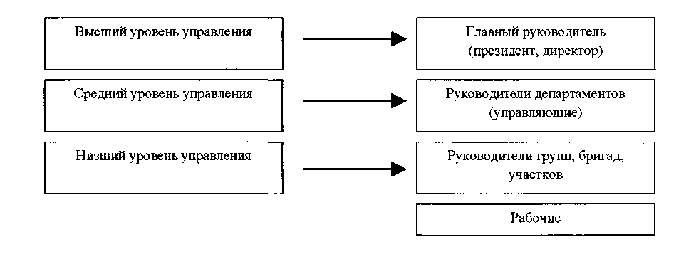
Рис. 1. Вертикальное разделение труда

Руководитель верхнего уровня управляет деятельностью руководителей среднего и низшего уровней, т. е. формально обладает большей властью и более высоким статусом. Вертикальная дифференциация связана с иерархией управления в организации. Чем больше ступеней иерархической лестницы между высшим уровнем управления и исполнителями, тем более сложной является данная организация. Полномочия распределяются по должностям и руководителям, занимающим эти должности. Цель организации рассматривается как ориентир для направлений потоков связей и полномочий.[4,5,6]
Горизонтальная дифференциация отражает степень разделения труда между отдельными структурными единицами. Чем больше в организации различных сфер, требующих специализированных знаний и навыков, тем более сложной она является. Горизонтальная специализация направлена на дифференциацию функций. Она охватывает определение работы (соединение различных отдельных заданий) и определение взаимосвязи между различными видами работ, которые могут выполняться одним или многими работниками.
Схема горизонтального разделения труда представлена на рис. 2, где отражены подходы к охвату контролем и функционализации. Охват контролем - это число подчиненных, которые отчитываются перед одним руководителем. Функционализация - это разнообразие заданий, которые должны быть выполнены, чтобы достичь целей организации. Руководитель высшего уровня (РВУ) имеет прямой контроль над тремя руководителями среднего уровня (РСУ) - по производству, бухгалтерскому учету и маркетингу. В свою очередь, руководители среднего уровня имеют прямой контроль над соответствующими руководителями низшего уровня (РНУ), а те - непосредственно над определенным числом исполнителей. Это можно рассматривать как функционализацию, в результате которой образуются те или иные специализированные подразделения. Наряду с этим существует географическое (территориальное) разделение труда, связанное со степенью распределения физических активов организации по различным регионам. В данной структуре коммуникации, координация и контроль усложняются.
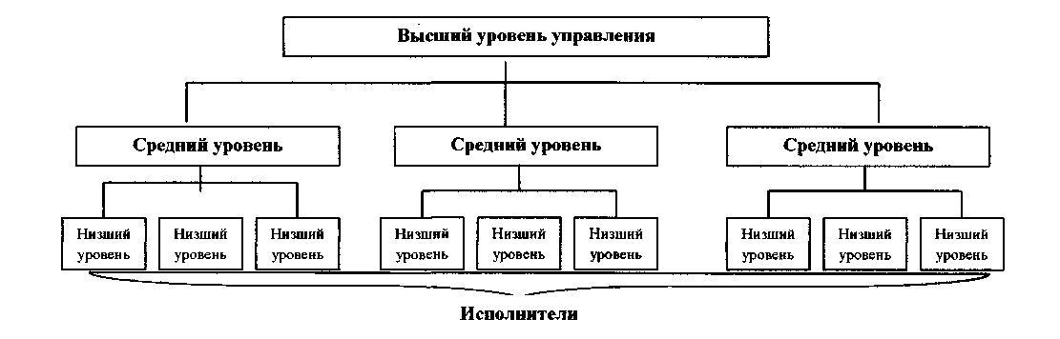
Рис. 2 Горизонтальное разделение труда

Необходимо различать масштаб и глубину работ. Масштаб работ - это количество выполняемых работ, их объем. Сотрудник, который выполняет, например, восемь заданий, имеет более широкий масштаб работ, чем тот, кто выполняет четыре задания. Понятие глубины работ относится к объему контроля, который осуществляет работник в ходе работы. Глубина работ носит личностный характер, у разных работников на одном организационном уровне она может быть различной. Например, руководитель отдела маркетинга в промышленной компании имеет большую глубину работ, чем, скажем, бухгалтер, ведающий текущим учетом производства. Решая конкретные проблемы разделения труда в структуре управления, необходимо тщательно учитывать не только функциональную направленность и масштабы выполняемых работ, но и их глубину.
С учетом рационального охвата контролем и в интересах достижения эффективной координации и управления всеми видами деятельности организация подразделяется на соответствующие структурные блоки (департаменты, отделы, службы). Такой подход к формированию организационной структуры называется департаментализацией. В зависимости от признаков и критериев разделения организации на блоки принято различать: функциональную, территориальную, производственную, проектную и смешанную департаментализацию.

5. Подходы, используемые при построении организационных структур

Функциональная департаментализация. Многие организации группируют работников и деятельность в соответствии с функциями, выполняемыми в рамках фирмы (производство, маркетинг, финансы, бухгалтерский учет, управление персоналом). Функциональный состав организации - это наиболее часто применяющаяся схема организации персонала и деятельности фирмы. Соответствующие департаменты при этом состоят из экспертов и специалистов в определенных областях, что обеспечивает наиболее обоснованное и эффективное решение проблем. Недостатком подобной схемы считается то, что поскольку специалисты работают в одной области интересов, общие цели организации могут приноситься в жертву целям данного департамента. Например, бухгалтер может видеть только проблемы своего подразделения, а не проблемы производства или маркетинга, или всей организации.[1,6]
Территориальная департаментализация. Другой часто встречающийся подход - создание групп людей на базе определенной территории, где в той или иной форме осуществляется деятельность организации. Деятельность организации на данной территории должна подчиняться соответствующему руководителю, который несет за нее ответственность. Для больших организаций территориальное деление весьма важно, поскольку физическая распыленность деятельности вызывает трудности для координации. Преимущество, часто связываемое с территориальным делением, состоит в том, что оно создает условия для подготовки управленческого персонала непосредственно на месте.
Производственная департаментализация. Во многих больших компаниях, у которых имеется диверсифицированное производство, деятельность и персонал группируются на базе продукции. С увеличением масштаба фирмы сложно координировать усилия различных функциональных групп, поэтому становится целесообразным и перспективным создание производственных подразделений. Эта форма организации позволяет персоналу накапливать опыт в области исследований, производства и распределения продукции. Концентрация полномочий и ответственности в специальных департаментах дает возможность руководителям эффективно координировать все виды деятельности.
Проектная департаментализация.При проектной департаментализации деятельность и персонал сосредоточены в подразделении на временной основе. Руководитель проекта отвечает за все виды деятельности - от начала до полного завершения проекта или какой-то его части. После завершения работы персонал, занятый на временной основе, переводится в другие департаменты или привлекается к другим проектам. Руководитель проекта часто имеет в своем подчинении инженеров, бухгалтеров, руководителей производства, исследователей. Этот персонал часто приходит из специальных функциональных подразделений. Во время работы над конкретным проектом ответственный руководитель рассматривается как лицо, обладающее полнотой власти и правом контроля. В целом ряде случаев этого не достигается, поскольку персонал, работающий над проектом, продолжает подчиняться своим постоянным функциональным руководителям. Возникающие противоречия разрешаются руководителями более высокого ранга.
Смешанная департаментализация. Оценка названных выше форм департаментализации показывает, что у каждого ее вида существуют сильные и слабые стороны. Нередко в организациях вводятся смешанные структуры, особенно когда руководители пытаются одновременно решить проблемы текущих изменений на рынке, быстрого увеличения предложения товаров и услуг, внешнего регулирования. Не существует ни одной структуры, которую можно было бы описать как универсальную. Создание самых различных подразделений диктуется конкретными условиями функционирования организации.[6,7]
Рассмотренные выше категории и подходы к построению организаций - разделение труда, охват контролем, департаментализация, соотношение централизации и децентрализации свидетельствуют о взаимовлиянии и взаимосвязи между структурой и моделью управления, используемой в организации. Структура управления обеспечивает основу для определения задач каждого звена и выработки механизма контроля. Должность или место, занимаемое в структуре организации, являются ключом к определению объема полномочий по принятию решений. Вместе с тем формальная власть должности не безусловна. Руководитель должен быть способен устанавливать контакты с различными функциональными подразделениями для выполнения задач. Он должен сочетать должностную власть с личным влиянием на протекающие процессы.

6.ЗАКЛЮЧЕНИЕ
Структурированность является свойством любой системы. Элементы системы образуют целое благодаря связям. Структура есть результат процесса организации, итог движения, упорядочение элементов конкретной системы. Структура и система тесно связаны, но отождествлять их нельзя. Структура характеризует конкретную систему со стороны ее строения, пространственно-временного расположения частей, устойчивых взаимосвязей между ее элементами. Благодаря структуре система воспроизводит себя. Вне систем структур не существует.
Под структурой обычно понимают организацию связей и отношений между подсистемами и элементами системы, а также состав этих подсистем и элементов, каждому из которых соответствует определенная функция. Свойства структуры организации во многом определяют ее поведение. Главной характеристикой качества структуры любой экономической системы является сбалансированность, пропорциональность ее частей (подсистем). Таким образом, структура организации – это фиксированные взаимосвязи, которые существуют между подразделениями и работниками организации. Структура любой организации состоит из функциональных единиц: управлений, отделов, секторов и т.д.
Организационная структура строится с учетом требований наиболее эффективного управления системой. Наилучшая структура – структура, позволяющая взаимодействовать с внешней средой, реагировать на ее изменения, распределять и направлять внутренние ресурсы и усилия своих сотрудников на достижение целей. Организационная структура постоянно видоизменяется, совершенствуется в соответствии с меняющимися условиями функционирования системы.
В любой организации могут быть выделены несколько структур в зависимости от того, о связях какого типа идет речь: связи между основными элементами, через которые проходят финансовые потоки, дадут нам финансовую структуру; связи между функциональными штабами – функциональную; можно говорить о структуре кадров, производства и т.д.
С помощью организационных структур решаются наиболее значимые задачи управления: обеспечивается координация всех функций менеджмента, определяются права и обязанности исполнителей, предопределяется способность к выживанию и процветанию, определяется поведение сотрудников и стиль управления и др.

7Список используемой литературы:
  - Мысин Н. В. Теория социального управления. – СПб: изд. Северо-Западной Академии государственной службы, 1998.
  - Мильнер Б. З. Организационные структуры управления производством / Под общ. ред. Б. З. Мильнера. – М.: Экономика, 1975.
  - Алиев В. Г. Теория организации: Учебник для вузов / Минобразования РФ; под общ. ред. В. Г. Алиева – 2-е изд., перераб. и доп. – М., 2003.
  - Подлесных В. И. Теория организации: Учебник для вузов. – СПб, 2003.
  - Пищулин Н. П., Пищулин С. Н., Бетуганов А. А. Социальное управление: теория и практика: Учебное пособие: В 2т., т. 1 – М., 2003.
  - Акимова Т. А. Теория организации: Учеб. пособие для вузов – М., 2003.
  - Минцберг Г. Структура в кулаке. Создание эффективной организации. – СПб.: Питер, 2001.
  - Холл Р. Х. Организации: структуры, процессы, результаты. – СПб.: , 2001.

